|  |
| --- |
| Entrée dans l’écrit en Grande Section |

À partir du corpus proposé, vous concevrez une séance visant le développement des compétences liées à l’entrée dans l’écrit en Grande Section. La séance s’inscrit dans une séquence portant sur l’identification des lettres. Elle se situe en début de période 1. Vous détaillerez le déroulement de cette séance en prenant soin d’expliciter vos choix didactiques et pédagogiques.

CORPUS DE 4 DOCUMENTS

Document 1. Guide « Pour préparer l’apprentissage de la lecture et de l’écriture à l’école maternelle », Ministère de l’Éducation nationale, février 2020, p. 36.

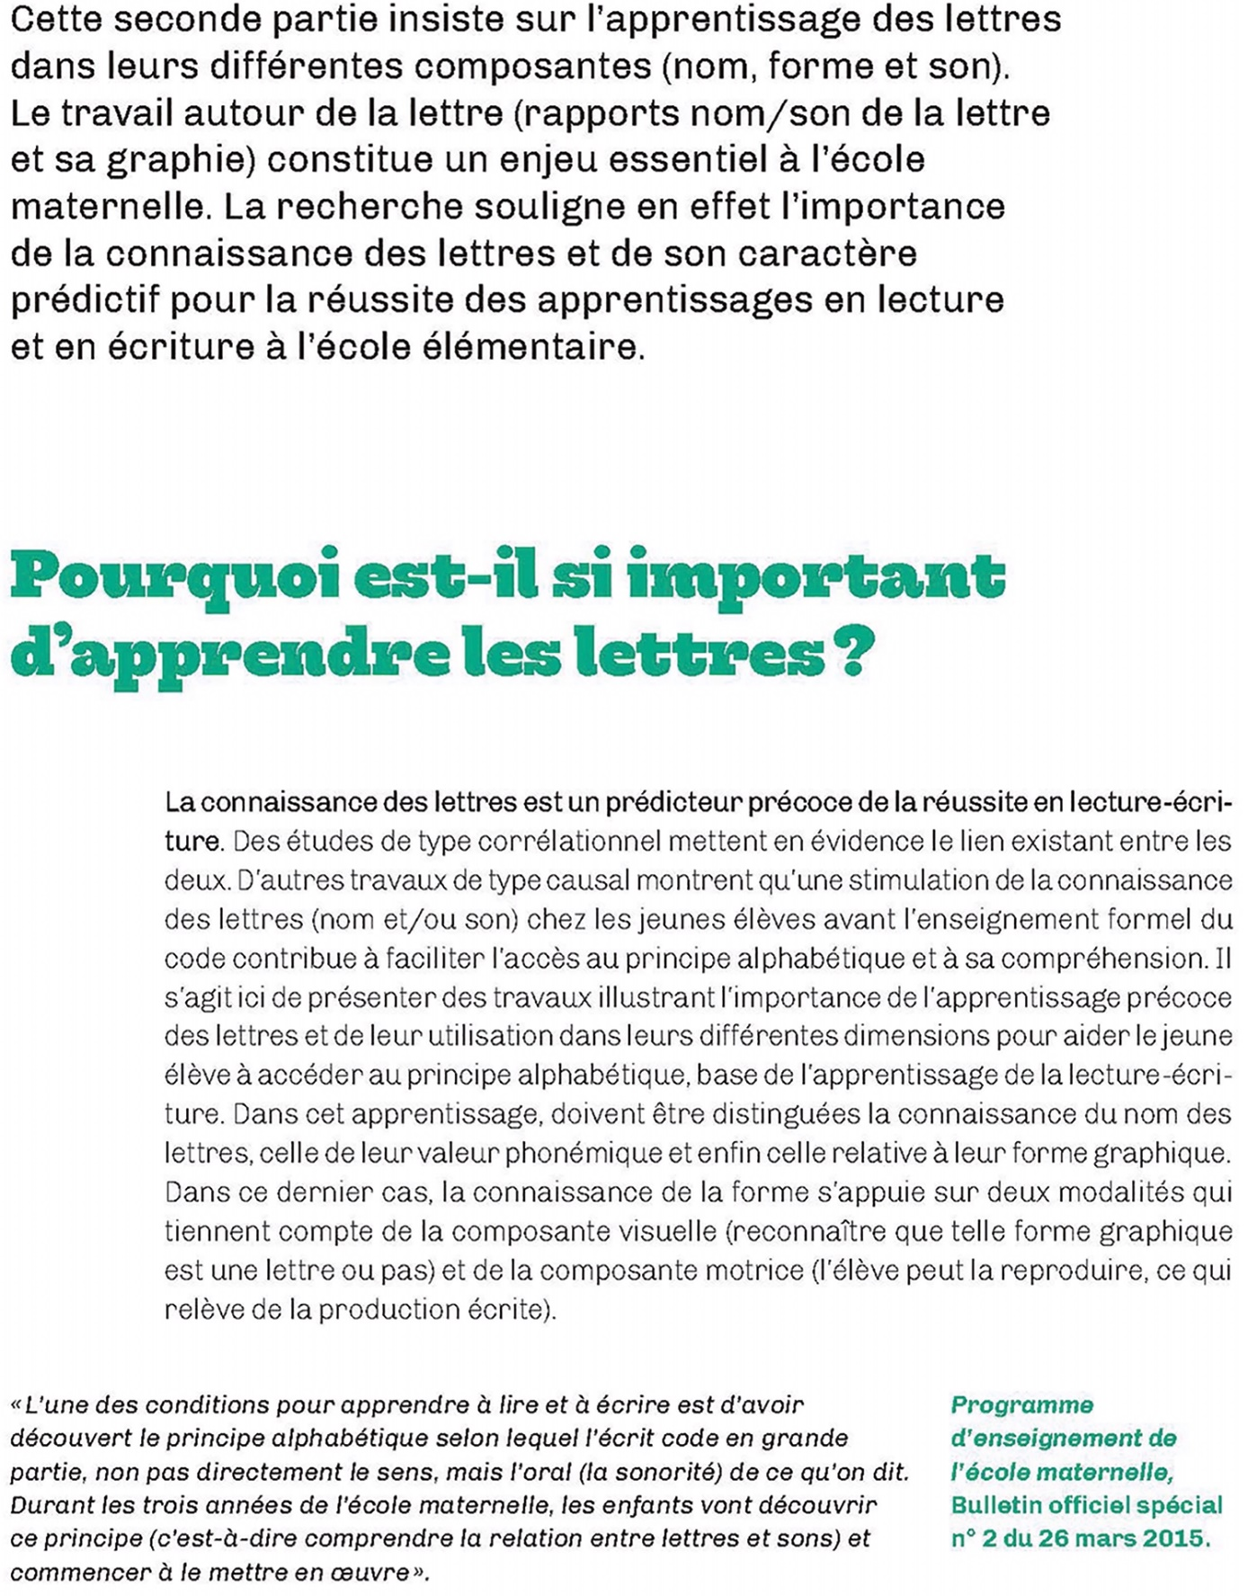

Document 2. Chasse aux écritures

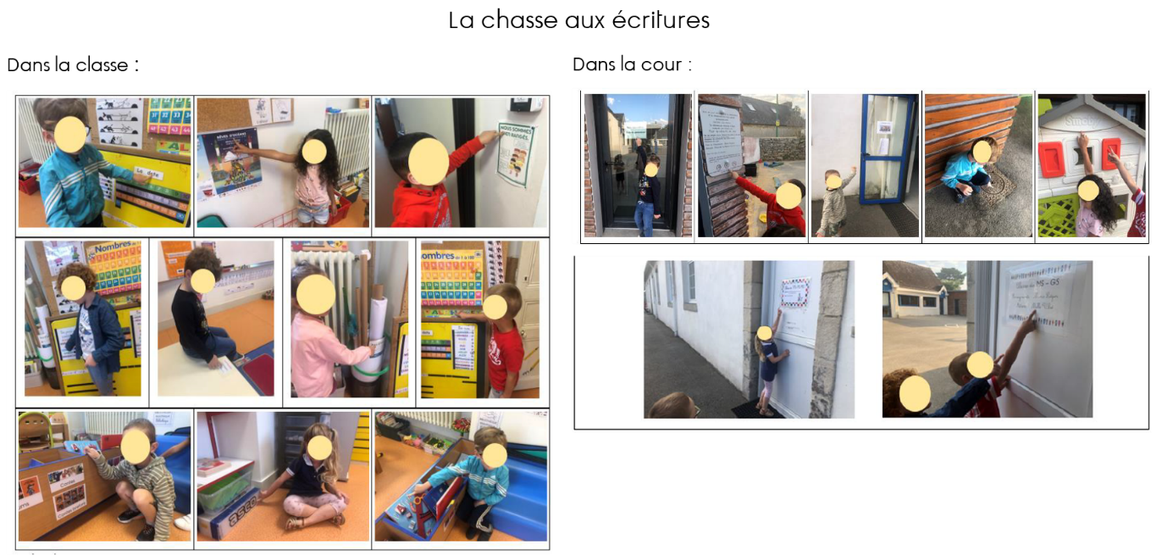

Document 3.

Fernando Costa, Lettres en vrac

Production du groupe-classe

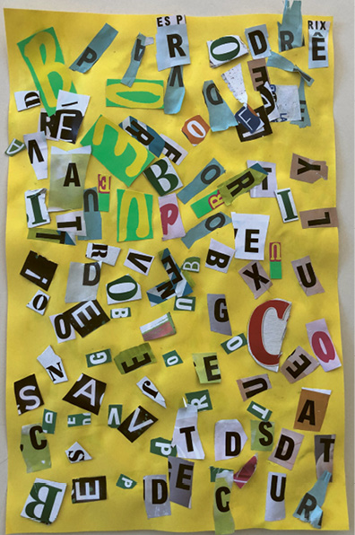 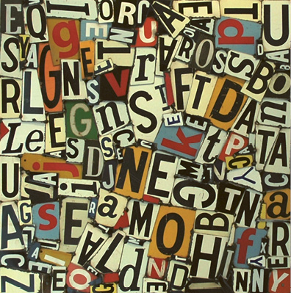

Document 4. Activité de tri

